Part two :  Applying SOLID in Practice

Single-Responsibilityاول رول معانا هي ال

دي اللي اتفقنا فيها ان احاول اخلي كل كلاس بيعمل حاجه معينه بعينها مش كلاس واحد لامم الدنيا ودا علشان تبقي الدنيا اسهل ف التعديل و هكذا ....

محتاجين نشوف دا باكود الدنيا عامله ازاي

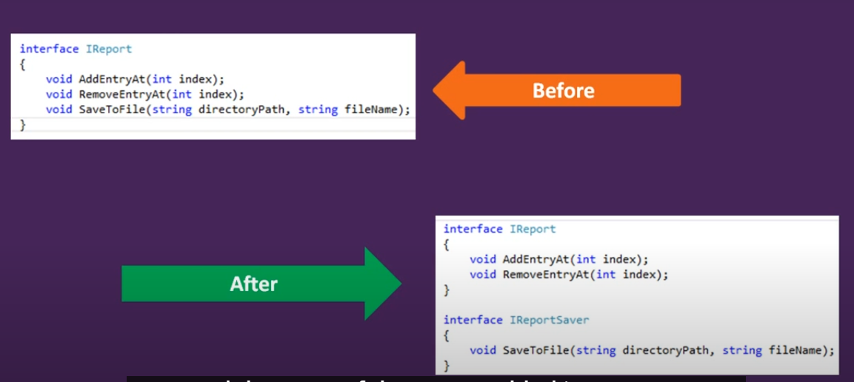

هنا في الاول انا عندي كلاس نوعه ( انترفيس ) بيعمل 3 حاجات

Add , remove , save

قالك لا طبقلي القاعده لو سمحت

روحت عملت كلاسين من النوع ( انترفيس ) واحد هيعمل اضافه او حذف وواحد هيعمل حفظ والدنيا بقت زي الفل

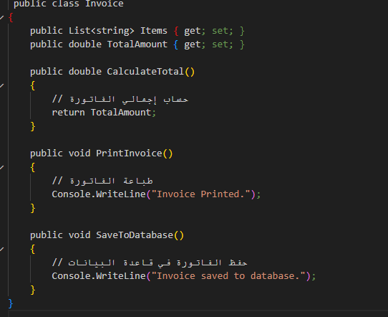مثال كمان :

عندي هنا كلاس للفاتوره بيعمل 3 حاجات

بيحسب الفاتوره ، و يطبعها ، ويخزنها ف الداتا بيز

الرول بتقول اعمل كلاس لكل حاجه لوحدها

وبالتالي الحل هيبقي كدا

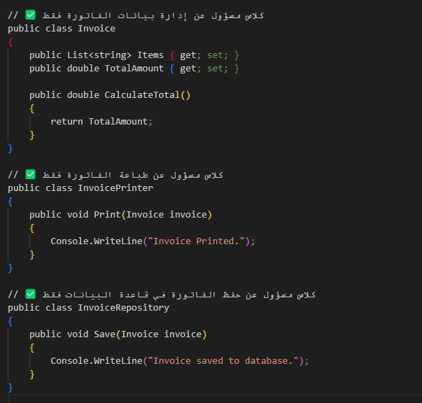هنا اهو عملت كلاس لكل حاجه لوحدها واحد لحساب الفاتوره وواحد للطباعه وواحد يخزن في الداتا بيز

**************************************************************************************

Open-closeالرول التانيه هي

ودي اللي اتفقنا عليها ان الكود هيبقي مفتوح للتعديل ك اضافه بس لو حابب ازود حاجه ، لكنه مقفول لو هلعب في الاصل ذات نفسه

مهو مش معقول لما اكون خلصت والدنيا في تيست الكود حلوه واجي اعمل فيتشر زياده تبوظ القديم .. فعلشان كدا انا هنا عايز اضيف لكن ملعبش في القديم

وكالعاده عايزين نشوف بالكود ...

قبل ما نشوف محتاجه اوضح نقطه اي كلمه انترفيس اللي كان في الرول الاولي واي الفرق بينها وبين

(هما الاتنين انواع من انواع الكلاسات يعني دا كلاس عادي ودا كلاس عادي بس في شويه اختلافات كدا بسيطه بينهم )Abstract ال

اول حاجه الابستراكت عباره عن كلاس , اقدر اكتب فيه ميثودز , واكتب جواها الامبليمنتيشن بتاعتها , و اقدر اعرف فيه فاريبلز , و ممكن يتورث كمان - بس مينفعش كلاس واحد يورث من كلاسين مثلا او كدا - و مقدرش اعمل منه اوبجيكتس خالص

الانترفيس برضو كلاس اقدر اكتب فيه ميثودز بس منغير تفاصيل ولا امبليمنتيشن ولا حاجه هو يدوب التعريف بس ومش اي نوع فاريبل اقدر اكتبه فيه ، واقدر اورث اكتر من انترفيس للكلاس الجديد ( الابن ) عادي

كدا احنا جاهزين نشوف الكود

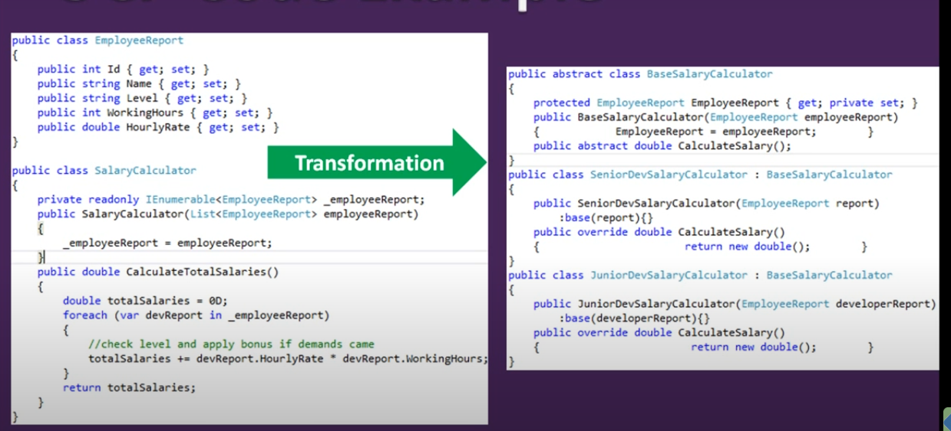

الفكره بكل بساطه الكود اللي علي اليمين - قبل التعديل – فيه كلاسين

الاول بتاع الامبلويي ريبورت وبيبدا ياخد من اليوزر شويه بيانات زي الاسم والليفيل وعدد ساعات العمل وسعر الساعه و كدا

(دول اول ست سطول علي الشمال )

تحتهم في كلاس تاني اسمه ساليري كالكوليتور

في الجزء البرايفت هيبدا يعرض ليست العمال ببيناتهم ودي هتبقا رييد اونلي

بعدها في كونستراكتور بيعمل انيشياليز للريبورت بتاع العمال اللي هي ف الليست

بعدها في كلاس هيبدا يحسب الساليري ولو في بونص لحد هيضيفه وهكذا

لحد دلوقت احنا فهمنا الكود نفسه فيه اي

اي التعديل اللي هيحصل بقا بعد م اطبق الرول ؟؟؟

انا عايزه الاول افصل الكود القديم بتاعي عن الحاجات اللي عايزه احطها ك فيتشر

فهروح احط الكود الاصلي ف ابستراكت واستغل فكره ان ممكن اعمل كلاس تاني بالفيتشر الزياده واخليه يورث من الابستراكت دا .

حته اخليه يورث يعني الكلاس الجديد اللي هيورث من الابستراكت هيقدر يعمل عمل الابستراكت (لان برجع اكتب اللي ف الابستراكت في الكلاس الجديد تاني ولازم الكلاس الجديد ينفذ المكتوب ) والفيتشر الجديده كمان يبقي انا كدا حافظت علي الكود القديم واي تعديل احب اعدله اعدله علي الكلاس الجديد اللي فيه الفيتشر الزياده

نبص علي الكود اللي ع اليمين

فيه شويه حاجات baseSalaryCalculator هنلاقي ابستراكت اسمه

وبعدين هنلاقي كلاس بيبدا ب سينيور و كلاس كمان بيبدأ ب جونيور وهخليهم هما الاتنين يورثوا من ال

Base

مثال كمان يوضح اكتر :

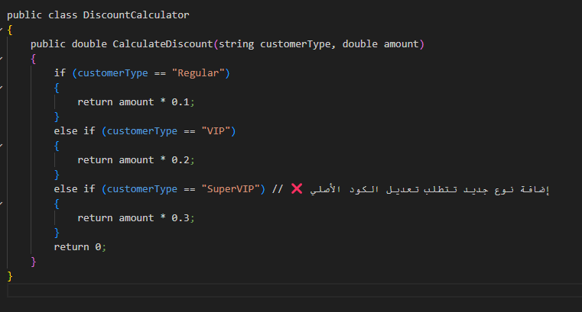

هنا انا عندي كلاس بيحسب الخصم علي حاجه معينه

بيحب الخصم للناس العاديه وعندي حاله تانيه

Vip لل

Super vipوحاله تالته لل

انا دلوقتي في معارفي مثلا عايزه اعملهم خصم احسن من السوبر في اي بي

يعني عايزه احط فيتشر زياده منغير م اغير في الكود الاساسي

بينا نشوف الكود بعد :

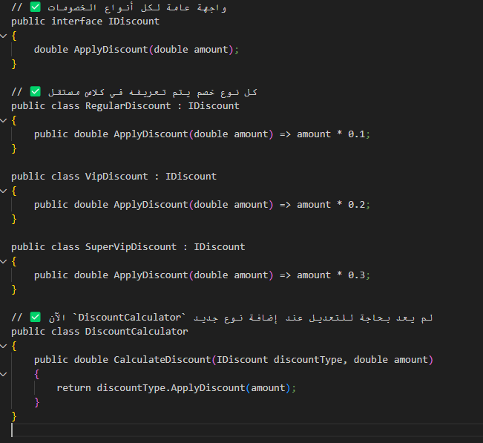عملت انترفيس تعملي عمليه الخصم وحققت المبدا اللي فات باني جزءت كل نوع خصم لوحده وورثت كل واحد منهم من الانترفيس

وعملت كلاس للخصم العادي مضروب في 0.1

وكلاس للمتميزين شويه مضروب في 0.2

وكلاس للسوبر مضروب في 0.3

والدنيا كدا بقت اسهل واوضح بالنسبالي لوعابه اعمل فيتشر زياده اعملها كلاس واورثها من الانترفيس وكدا انا حافظت علي القديم زي ما هو معدلتش فيه وفي نفس الوقت الدنيا مفتوحه لو حابه ازود فيتشرز زياده

********************************************************************************************************

Liskov Substitution الرول التالته هي ال

كل الفكره ان انا لو عندي اب وعندي ابناء ، الاب بيحسب حاجه بطريقه معينه والابناء بيحسبوا نفس الحاجه بس بطريقه مختلفه ف كدا لما اجي اورث الابناء من الاب هما هيعملوا حاجات مش بيعملوها بنفس الطريقه دي او مش محتاجين يعملوها بنفس طريقه الاب او مش محتاجين يعملوها اصلا ف كدا في مشكله

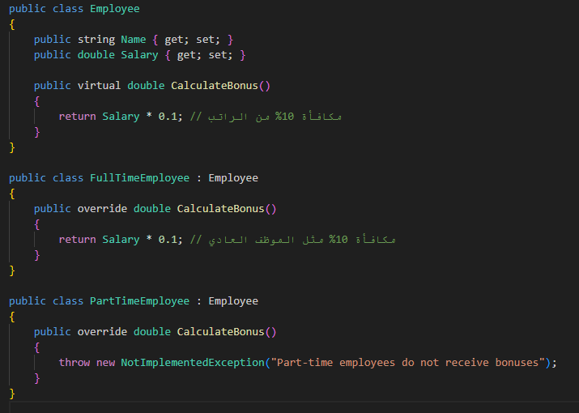

لو بصيت علي الكود دا ( قبل التعديل )

عندي كلاس الامبلويي دا الاب ، وعندي كلاس لل فول تايم امبلويي وكلاس لل بارت تايم امبلويي دول الانباء وهيورثوا من الاب عمليه الكالكوليشن للبونص او الراتب يعني

لو لاحظت ان عمليه الكالكوليشن في الكلاس الاب والفولتايم امبلويي زي بعض ومختلفه في كلاس البارت تايم لان اكيد بونص الفولتايم مش زي البارت تايم فيبقي كدا عندي مشكله ان الكلاس التالت انه مضطر يحسب حاجه هو مش محتاجها

طب والحل اي ؟؟

هشوف الجزء الثابت بينهم اوحده اللي هي عمليه حساب الراتب العادي اما الاجزاء اللي مش كله محتاجها زي جزء البونص هعملها انترفيس ليها لوحدها واستدعيها وقت م احب عادي

(الكود بعد التعديل )

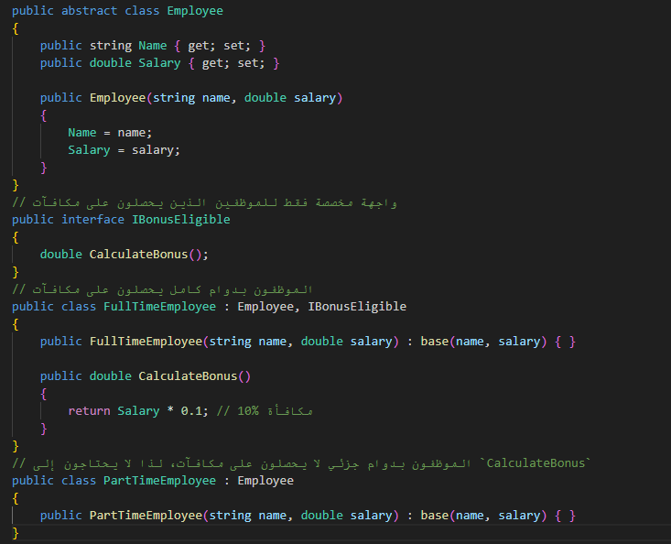

عملت ابستراكت عادي فيه اخد بيانات الموظفين ،عملت انترفيس تحسب البونص ، عملت كلاس للفولتايم امبلويي وخليته يورث من الانتترفيس بتاع البونص والابستراكت

عملت كلاس للبارت تايم امبلويي وخليته يورث من الابستراكت بس لانه مش مضطر يورث من البونص لانه بارت تايم يعني

**********************************************************************************

Interface Segregationالرول الرابعه هي

وبما ان عرفت احل مشكله الرول اللي فاتت باني هعمل انترفيس احط فيها الزياده ف الرول دي بتقولي خد بالك وانت بتعمل انترفيس متخليش واحده بس فيها كل الزياده اعمل لكل تاسك معين انترفيس خاصه علشان بعد كدا اديها للكلاس اللي محتاجها مديهاش لكلاس يستخدم جزء ويسيب جزء

بمعني تاني بدل معمل انترفيس ضخمه فيها تاسكات مش مهمه لبعض الابناء لا هقسمها لتاسكات محدده اكثر بحيث ان محدش ياخد حاجه زياده عليه

وبكدا يبقي الكلام لحد الان زي العسل ف نشوف كود قبل وبعد بقاا

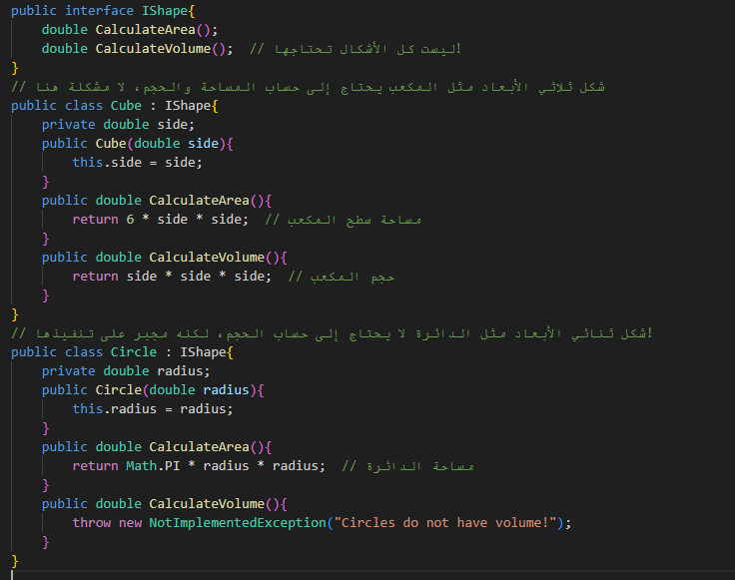

في المثال انا هتعامل مع الدايره والمكعب

عندي ابستراكت لحساب الحجم والمساحه وعندي صب كلاس للمكعب ( الابن ) وصب كلاس للدايره وهما الاتنين هيورثوا من الابستراكت

المشكله ان عندي الدايره ملهاش حجم لانها مش ثلاثيه الابعاد فكدا انا خليت الكلاس بتاعها يعمل حاجه مش المفروض يعملها وهي حساب الحجم ف هروح اعدل واعمل انترفيس لكل حاجه لوحدها وكدا كدا انا مش شايله هم حته الوراثه لان الانترفيس ممكن تتورث وممكن اكتر من انترفيس كمان لنفس الكلاس

وبناءا عليه

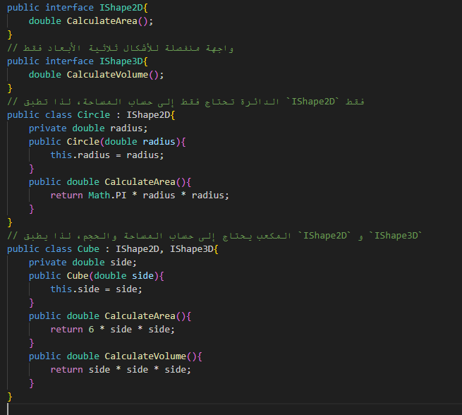عملت انترفيس للاشكال التو دي علشان دي مساحه بس ،

وانترفيس تانيه للثري دي علشان دي حجم ومساحه

وكلاس للدايره وورثته من ال 2 دي

وكلاس للمكعب وورثته من ال 3 دي

وحسبت حساباتي والدنيا زي الفل جدا وافضل من الاول

**********************************************************************************************************

Dependency Inversionالرول الخامسه والاخيره

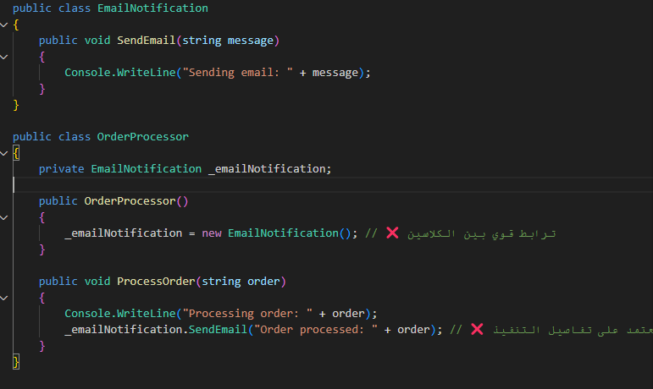بيتكلم هنا برضو علي نفس المبدا متخليش كلاس معتمد علي كلاس تاني استخدم برضو الانترفيسيز والابستراكت كلاسيز وخلي اعتمادك عليهم

هنا عندي كلاس لل ايميل نوتيفيكيشن فيه فانكشن بتبعت ايميل

وعندي كلاس بيعمل عمليه اوردر وهنلاقيه معتمد اوي اوي علي الكلاس اللي قبله ودي حاجه مش لذيذه محتاجه تتغير

الحل :

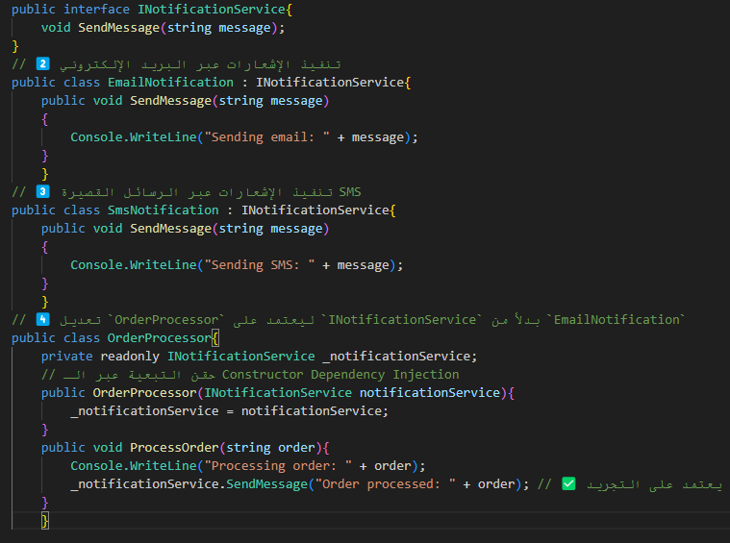 غلشانن اتخلص من ال

Dependency

هروح اعمل انترفيس للنوتيفيكيشن سيرفيز واورثها للايميل وال اس ام اس

واتعامل عادي

**قبل التعديل** → OrderProcessor كان مرتبطًا مباشرةً بـ EmailNotificatio .  
**بعد التعديل** → OrderProcessor يعتمد على واجهة INotificationService .   
ودا يخليني اقدر اعمل اضافه او استبدال للنوتيفيكيشن منغير م اغير او اعدل ف الاوردر

وبس كدا دا كان شرح بسيط لكل رول وتوضيح بمثال بسيط اتمني تكونوا استفدتوا

*By : MarTina Mina*